Analisis Spasial Perubahan Struktur Ekologi Lanskap Daerah Aliran Sungai (DAS)
Wae Halong (1996 - 2024)

Marisa Christina Makahity, Jusmy Putuhena, Bokiraiya Latuamury
Pascasarjana Prodi Manajemen Hutan, Universitas Pattimura, Jl. Ir M Putuhena, Kampus Poka, Ambon
Emai: ichamaka14@gmail.com
Tel/Whatsapp: 082239507988
Artikel diterima : ………….. (Tanggal tulisan diajukan). Revisi diterima : .................... 20xx.
ABSTRACT
Small islands such as Ambon Island possess unique characteristics from ecological, geographical, and socioeconomic perspectives. However, these ecosystems are highly vulnerable to environmental changes due to both natural factors and anthropogenic pressures. The Wae Halong Watershed on Ambon Island is one area experiencing rapid development, marked by massive land conversion for settlement. Land conversion will impact land cover change, which in turn affects the ecological structure of the watershed landscape. Covering an area of approximately 458 hectares, this watershed plays a crucial role in maintaining hydrological and ecological balance for the surrounding communities. This study aims to comprehensively analyze land cover changes and changes in the ecological structure of the Wae Halong Watershed landscape from 1996 to 2024. The method used is a mixed-methods approach, combining quantitative spatial analysis with qualitative data from field surveys. The main focus of the analysis is on multitemporal Geographic Information System (GIS)-based land cover data changes and the calculation of landscape metrics (Number of Patches, Edge Density, Patch Density, Largest Patch Index, Lanscape Shape Indeks, Shannon's Diver-sity Index, dan Cohesion Index) using Fragstats software. The analysis results show a significant trend of landscape fragmentation. Natural land cover, particularly forest and shrubs, has experienced a drastic reduction in area, estimated at 50% over the 28-year period. Conversely, built-up land has increased sharply, primarily driven by intensive large-scale housing development after 2011. This change is evident from the increase in fragmentation metric values such as Number of Patches (NP) and Edge Density (ED), indicating that natural habitat patches are becoming more fragmented and isolated. The decrease in the Largest Patch Index (LPI) and Cohesion Index (COHESION) for natural land cover classes confirms the loss of connectivity and a shift in landscape dominance. The shift in landscape dominance from natural land cover to settlements directly indicates a decline in environmental carrying capacity, loss of ecological corridors, and increased watershed vulnerability to disasters such as floods and landslides.
Keywords: Watershed, Landscape Ecology, Fragmentation, Land Cover, Small Island
ABSTRAK
Pulau kecil seperti pulau Ambon memiliki karakteristik unik baik dari segi ekologi, geografis maupun sosioekonomi. Namun ekosistem ini sangat rentan terhadap perubahan lingkungan baik karena faktor alam maupun tekanan antropogenik. Daerah Aliran Sungai (DAS) Wae Halong di Pulau Ambon merupakan salah satu wilayah yang mengalami perkembangan pesat yang ditandai dengan konversi lahan secara masif untuk permukiman. Konversi lahan akan berdampak pada perubahan tutupan lahan yang juga berakibat pada perubahan struktur ekologi lanskap DAS. DAS dengan luas ±458 ha ini memgang peran krusial dalam menjaga keseimbangan hodrologis dan ekologis bagi masyarakat sekitarnya. Penelitian ini bertujuan untuk menganalisis secara komprehensif perubahan tutupan lahan dan perubahan struktur ekologi lanskap DAS Wae Halong selama periode 1996 hingga 2024. Metode yang digunakan adalah pendekatan campuran (mixed methods), yang memadukan analisis spasial kuantitaif dengan data kualitatif dari survei lapangan. Fokus utama analisis adalah perubahan data tutupan lahan multitemporal berbasis Informasi Geografis (SIG), dan perhitungan matrik lanskap (Number of Patches, Edge Density, Patch Density, Largest Patch Index, Lanscape Shape Indeks, Shannon's Diver-sity Index, dan Cohesion Index) menggunakan perangkat lunak Fragstat. Hasil analisis menunjukan adanya tren fragmentasi lanskap yang siginifikan. Tutupan lahan alami khususnya hutan dan semak belukar mengalami penurunan luas drastic yang diperkirakan mencapai 50% dalam kurun waktu 28 Tahun. Sebaliknya, lahan terbangun meningkat tajam terutama didorong oleh pembangunan perumahan besar yang intens setelah tahun 2011. Perubahan ini terlihat dari peningkatan nilai metrik fragmentasi seperti Number of Patches (NP) dan Edge Density (ED) yang mengindikasikan patch habitat alami semakin terpecah dan terisolasi. Penurunan Largest Patch Index (LPI) dan Cohesion Index (COHESION) untuk kelas tutupan lahan alami menegaskan hilangnya konektivitas dan pergeseran dominansi lanskap. Pergeseran dominansi lanskap dari tutupan lahan alami ke permukiman secara langsung mengindikasikan penurunan daya dukung lingkungan, hilangnya koridor ekologis, dan peningkatan kerentanan DAS terhadap bencana seperti banjir dan tanah longsor.
Kata Kunci: Daerah Aliran Sungai, Ekologi Lanskap, Fragmentasi, Tutupan Lahan, Pulau Kecil.
PENDAHULUAN
Pulau kecil meurut Undang-Undang Republik Indonesia Nomor 1 Tahun 2014 adalah pulau dengan luasan lebih kecil atau sama dengan 2.000 km² beserta kesatuan ekosistemnya. Pulau kecil merupakan wilayah dengan karakteristik unik, baik dari segi ekologi, geografis, maupun sosioekonomi. Namun, keunikan ini juga menjadikannya sangat rentan terhadap berbagai ancaman, baik alamiah maupun antropogenik. Kerentanan pulau kecil tercermin dari ketergantungannya yang tinggi pada sistem lokal, di mana perubahan kecil sekalipun dapat berdampak besar. Misalnya, sedikit deforestasi dapat langsung mengurangi suplai air dan mempercepat erosi. Selain itu, pulau kecil sangat rentan terhadap perubahan iklim dan intrusi air laut, yang dapat mengganggu keseimbangan hidrologi (Irwanto, 2021).
Dalam ekosistem pulau kecil, Daerah Aliran Sungai (DAS) memegang peran penting dan berfungsi sebagai unit hidrologis utama yang menjain ketersediaan dan kualitas air dari hulu hingga hilir, mengedalikan erosi, dan melestarikan keanekaragaman hayati. Renita (2024) menyebutkan bahwa DAS memiliki tiga fungsi utama yaitu fungsi hidrologis sebagai sistem alami yang mengatur siklus air untuk menjaga keseimbangan dan menjamin kesinambungan air; fungsi ekologis sebagai penyedia habutat alami, menjadi koridor ekologis, mendukung keanekaragaman hayati dan mengatur iklim mikro; fungsi ekonomis dalam mendukung berbagai sektor kehidupan manusia mencakup penyediaan lahan subur untuk pertanian, perkebunan dan perikanan air tawar, mendistribusikan air yang sangat penting bagi kebutuhan rumah tangga, perindustrian dan pembangkit listrik, menyediakan habitat alami untuk ikan dan biota air tawar lainnya yang bernilai ekonomi serta keberadaan sungai yang bersih dan terjaga keindahannya menjadi daya tarik wisata yang akan berdampak pada perekonomian masyarakat sekitar wilayah DAS.
Sumber wikipedia menyebutkan bahwa Pulau Ambon memiliki luas ±743.37 km² yang menjadikan pulau ambon dikategorikan sebagai pulau kecil dan berfungsi sebagai pusat pemerintahan Provinsi Maluku. Kota Ambon sebagai ibu kota mengalami pertumbuhan penduduk yang signifikan dengan jumlah jiwa 357.289 pada tahun 2024 (BPS Kota Ambon Tahun 2024). Pertumbuhan ini memicu dinamika pembangunan yang memerlukan perluasan lahan permukiman dan infrastruktur. DAS Wae Halong dengan luasan ±456 Ha, yang terletak di Negeri Halong dan Kelurahan Lateri, Kecamatan Teluk Ambon Baguala, , Kota Ambon merupakan DAS yang mengalami tekanan perubahan yang cukup tinggi. Kawasan ini menjadi lokasi strategi bagi pembangunan perumahan modern berskala besar (seperti Citraland, Bliss Village, dan Royal Kingdom) dan juga perumahan-perumahan penduduk lainnya. Konversi lahan yang massif dari fungsi ekologis (hutan dan pertanian menjadi fungsi permukiman) telah menyebabkan perubahan struktur lanskap yang signifikan. Perubahan tata guna lahan yang tidak memperhatikan asas konservasi ini menimbulkan tantangan serius, termasuk fragmentasi habitat, degradasi kualitas air, peningkatan erosi, dan sedientasi sungai (Aquino, A., & Henttinen, H, 2021). Fragmentasi habitat mengganggu koridor ekologis dan mengancam keanekaragaman hayati, sementara peningkatan limpasan permukaan (run-off) akibat lahan terbangun yang meningkatkan resiko bencana hidrometeorologi, khususnya banjir dan tanah longsor. Oleh karena itu pemahaman mendalam mengenai pola dan proses perubahan spasial ini menjadi sangat krusial. Untuk menganalisis dampak perubahan ini secara objektif, penelitian ini menggunakan Pendekatan Ekologi Lanskap. Pendekatan ini memungkinkan analisis struktur lanaskap yang mencankup komposisi (jenis dan porporsi tutupan lahan) dan konfigurasi (susunan spasial elemen lanskap. Kemajuan dalam ilmu pengeinderaan jauh dan Sistem Informasi Geografis (SIG) teah mempermudah analisis spasial multitemporal. Melalui SIG, berbagai data spasial dapat integrasikan, dan metrik lanskap dapat dihitung secara kuantitatif. Metrik lanskap, seperti Number of Patches (NP), Edge Density (ED), Largest Patch Index (LPI), dan Cohesion Index (COHESION), memberikan wawasan objektif mengenai tingkat fragmentasi, konektivitas antar habitat, dan kerentanan ekosistem. Analisis ini sangat penting untuk mengidentifikasi elemen kunci lanskap yang harus dilindungi atau direstorasi. Penelitian ini bertujuan untuk menyediakan data kuantitatif mengenai perubahan tutupan lahan dan struktur lanskap selama periode 1996–2024 yang diharapkan dapat menjadi dasar ilmiah dan rekomendasi berbasis keruangan yang kuat bagi pemerintah daerah dalam perencanaan tata ruang, konservasi, dan rehabilitasi lahan untuk menjamin keberlanjutan lingkungan DAS Wae Halong.
BAHAN DAN METODE
Lokasi Penelitian
Penelitian ini dilaksanakan di Wilayah DAS Wae Halong, yang terletak di Kecamatan Teluk Ambon Baguala, Kota Ambon, Provinsi Maluku pada koordinat 3°38'34.76" LS - 3°40'37.13" LS dan 128°13'54.84" BT - 128°15'10.44" BT. Penelitian dilaksanakan pada bulan Oktober s.d November 2025.

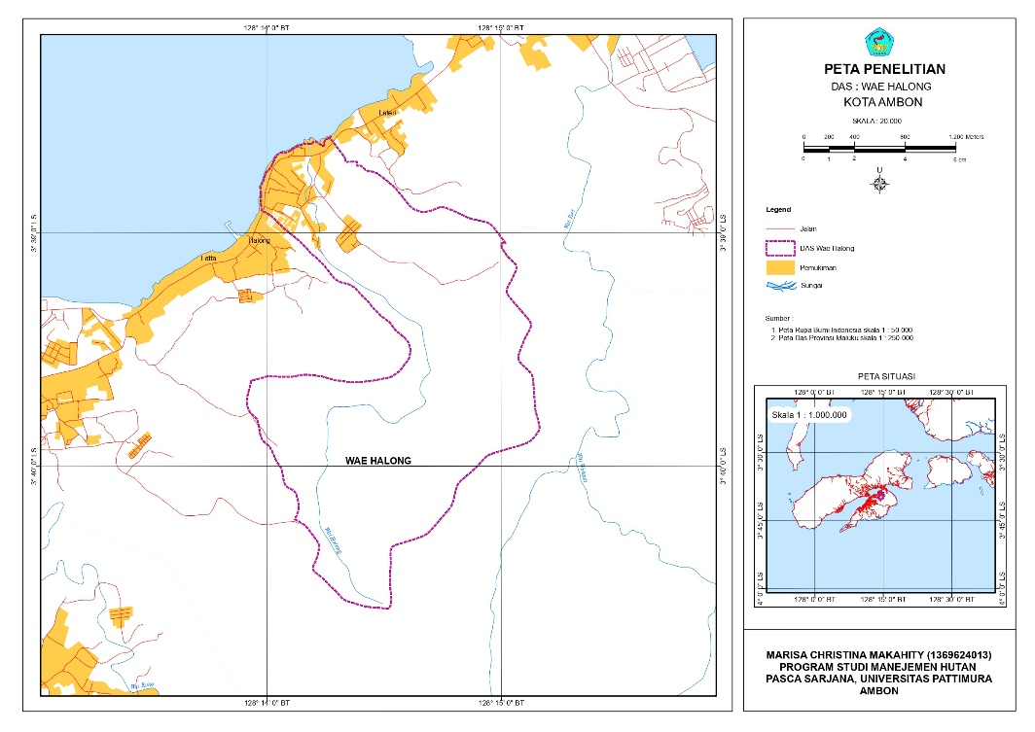
Gambar 1. Lokasi Penelitian DAS Wae Halong
Prosedur Penelitian
Pengumpulan Data
Pengumpulan data dilakukan dengan metode Studi Dokumnntasi dengan mengumpulkan dara yang berasal dari dokumen resmi yang tersedia pada isntansi terkait seperti data spasial wilayah DAS Wae Halong, data spasial tutupan lahan DAS Wae Halong tahun 1996, 2003, 2011,2017 dan 2024 diperoleh dari Kementerian Kehutanan., data statistik dan data pendukung lainnya.

Verifikasi Lapangan
Verifikasi lapangan merupakan pen-gecekan lapangan terhadap data klasifikasi tutupan lahan yang diperoleh. Pengecekan lapangan dilakukan guna mengevaluasi kuali-tas dan tingkat kepercayaan hasil klasifikasi melalui uji akurasi terhadap peta tutupan lahan.pengecekan lapangan dilakukan pada 45 titik sampel yang penepatan titik penegecaknnya dilakukan secara purposive sampling.

Uji Akurasi
Uji akurasi dilakukan untuk menilai ketelitian hasil klasifikasi tutupan lahan dalam mengidentifikasih perubahan struktur ekologi lanskap di DAS Wae Halong. Pengujian dilakukan dengan metode confusion matrix melalui perbandingan antara data sekunder tutupan lahan dengan data pengecekan lapangan. Parameter yang dihitung meliputi Overall Accuracy (OA), User’s Accuracy (UA), dan Kappa Accuracy (KA). Hasil uji akurasi digunakan untuk menilai kelayakan data dalam analisis lebih lanjut (Purwanti dkk, 2024).

Overall Accuracy (OA)
$$OA=\frac{\sum_{i=1}^{n}{nii}}{N} x 100\%$$
Keterangan:
Nii =Jumlah sampel benar pada penggunaan lahan
N =Jumlah keseluruhan sampel penggunaan lahan

User’s Accuracy (UA)

$$UA=\frac{nii}{X+i} x 100\%$$

Keterangan:
nii = Jumlah sampel benar
X+i = Jumlah sampel hasil klasifikasi penggunaan lahan ke- i

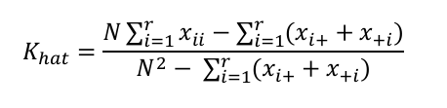
Kappa Accuracy (KA)

Keterangan:
Khat = Nilai akurasi kappa
X+i = Jumlah sampel hasil klasifikasi penggunaan lahan ke- i
Xi+ = Jumlah sampel referensi penggunaan lahan ke -i
Xii = Jumlah sampel referensi pada penggunaan lahan ke-i yang sesuai dengan piksel klasifikasi penggunaan lahan ke-i
i = Baris atau kolom
r = Jumlah kelas penggunaan lahan
N = Jumlah pada keseluruhan piksel referensi

Analisis Data
Analisis data dilakukan setelah dilakukan uji akurasi dan mendapatkan nilai Kappa 82,10% (8,21) yang termasuk dalam korelasi yang baik. Ini menunjukkan tingkat kesesuaian yang sangat tinggi antara peta tutupan lahan dengan kondisi aktual. Hasil uji akurasi menunjukkan bahwa secara keseluruhan, peta tutupan lahan yang dihasilkan memiliki akurasi yang sangat baik.
Data tutupan lahan yang diperoleh kemudian dilakukan analisis untuk mengetahui perubahan tutupan lahan dan struktur ekologi lanskap DAS Wae Halong.

Analisis Perubahan Tutupan Lahan
Analisis perubahan tutupan lahan dilakukan untuk mengetahui dinamuka pemanfaatan ruang yang mengakibatkan perubahan tutupan lahan menggunakan metode paska klasifikasi (post classification comparison atau delta classification) merupakan ekstraksi perubahan informasi dari-ke (from-to) berupa informasi tematik atau kategorial yang didasarkan overlay citra telah diklasifikasi/diinterpretasi (Jensen, 1996). Spatial Analyst ArcGIS 10.8 COMBINE digunakan untuk menghitung perubahan tutupan lahan di DAS Wae Halong dalam kurun waktu 28 tahun (1996, 2023, 2011, 2017, 2024).

Analisis Struktur Ekologi Lanskap
Analisis Perubahan Struktur Ekologi Lansekap menggunakan software FRAGSTATS V.4.2. Perhitungan metrik lanskap dilakukan pada tingkat kelas dan tingkat lanskap. Metrik yang dihitung meliputi NP, PD, ED, LPI, LSI, SHDI, dan COHESION. Analisis terhadap perubahan struktur lanskap dilakukan dengan menginterpretasikan tren naik atau turun dari beberapa matriks kunci. Interpretasi ini penting untuk memahami apakah lanskap mengalami fragmentasi, penyatuan, peningkatan kompleksitas, atau pergeseran menuju homogenitas. Secara umum, peningkatan Jumlah Fragmen (NP) dan Kepadatan Tepi (ED) menjadi indikator kunci terjadinya fragmentasi, sementara tren sebaliknya mengindikasikan penyatuan patch. Dominasi suatu wilayah dapat dilacak melalui Indeks Patch Terbesar (LPI), sementara kompleksitas bentuk diukur oleh Indeks Edge Density (ED), Total Edge (TE), dan Landscape Shape Index (LSI). Konektifitas diukur dengan Indeks Kohesi (COHESION). Shannon's Diversity Index (SHDI) memberikan gambaran menyeluruh tentang keragaman tutupan lahan.

Tabel 1. Perhitungan Indeks Materik Lanskap
No | Indeks Lanskap | Rumus | Interpetasi
1. | LPI | $$LPI=\frac{\max{(aij)}}{A} x 100$$ | Nilai yang mendekati 0 menunjukkan wilayah dengan kawasan terbangun yang terfragmentasi dan bersifat polisentrik. Sebaliknya, nilai yang mendekati 100 menandakan bahwa hampir seluruh lanskap didominasi oleh satu urban patch
2. | NP | NP = ni | Nilai tinggi menunjukan semakin terfragmentasi
3. | PD | $$PD=\frac{N}{A} x 10.00$$ | Nilai tinggi menunjukan lanskap relatif terfragmentasi (banyak patch kecil per luas).
4. | ED | $$ED=\frac{E}{A} x 10.000$$ | Nilai semakin tinggi menunujukan patch makin terfragmentasi dan banyak batas antar penutup lahan
5. | LSI | $$LSI=\frac{E}{2\sqrt{{πAm}^{2}}}$$ | Semakin besar nilai menunjukan bentuk semakin kompleks/berongga.
6. | TE
7. | SHDI | $$SHDI=-\sum_{i=1}^{m}{pi\ln{pi}}$$ | Nilai tinggi akan lebih heterogen dibandingkan dengan yang bernilai lebih rendah
8 | COHESION | 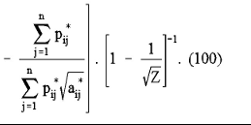 | Nilai mendekati 0 ketika proporsi lanskap yang terdiri dari kelas fokus berkurang dan menjadi semakin terbagi-bagi serta kurang terhubung secara fisik.  COHESION dinyatakan sebagai 0 jika lanskap hanya terdiri dari satu sel non-latar belakang.
Keterangan: aij=luas patch ke-𝑖𝑗 (ha); Max(aij)=luas patch terbesar; A=luas total lanskap (ha); N=jumlah patch; E= total panjang tepi (edge) semua patch (m); M=jumlah kelas; pi=proporsi luas kelas i (antara 0-1); ln=Logaritma natural

HASIL DAN PEMBAHASAN
Tutupan Lahan dan Perubahannya
Kelas tutupan lahan yang terdapat pada lokasi penelitian selama kurun waktu tahun 1996 – 2024 sebanyak 5 kelas tutupan lahan yaitu Hutan Lahan Kering Sekunder, Semak Belukar, Permukiman, Pertanian Lahan Kering campur dan Savana. Data tutupan lahan yang diperoleh kemudian dilakukan verifikasi lapangan untuk mengetahui kesesuaian data dengan kondisi lapangan. Penentuan titik sampel dilakukan dengan metode purposive sampling.
Dari hasil pengecekan yang dilakukan terhadap 45 titik sampel ditemukan 5 titik sampel yang data klasifikasi tutupan lahannya tidak sesuai. Dari 45 sampel, 40 sampel benar, sehingga Nilai overall accuracy sebesar 88.89%, nilai Kappa coefficient sebe-sar 82,10%. Menururt Matlhodi et al (2019), dalam analisis kappa, apabila hasil penghi-tungan menunjukan nilai kappa ≥ 0.8 menun-jukan adanya korelasi yang baik antara hasil uji akurasi interpretasi citra satelit dengan vali-dasi lapangan, sedangkan nilai kappa ≤ 0.4 memiliki klasifikasi yang rendah. Dari hasil uji akurasi nilai Kappa 82,10% (8,21) termasuk dalam korelasi yang baik. Ini menunjukkan tingkat kesesuaian yang sangat tinggi antara peta tutupan lahan dengan kondisi actual. Dengan overall accuracy 88,98% dan Kappa coefficient 81,20%, peta tutupan lahan ini memenuhi syarat untuk digunakan dalam ana-lisis lebih lanjut, seperti analisis perubahan tutupan lahan.. (11 pt)

Tabel 2. Confusion Matrix
Hasil Klasifikasi | Hasil Pengecekan
Hasil Klasifikasi | Permukiman | Semk  Belukar | Pertanian Lahan Kering Campur | Savana | Total
Permukiman | 22 | 3 | 1 | 0 | 26
Sema/Belukar | 1 | 7 | 0 | 0 | 8
Pertanian Lahan Kering Campur | 0 | 0 | 9 | 0 | 9
Savana | 0 | 0 | 0 | 2 | 2
Total | 23 | 10 | 10 | 2 | 45
Sumber: Analisis Data 2025

Tabel 3. Data Tutupan Lahan dan Perubahannya Pada DAS Wae Halong Periode 1996-2024
No | Tutupan Lahan | Luas (Ha) / Tahun |  |  |  |  | Perubahan | Persentase
No | Tutupan Lahan | 1996 | 2003 | 2011 | 2017 | 2024 | Perubahan | Persentase
1 | Hutan Kering Sekunder | 187,19 |  |  |  |  | - 187,19 | -100%
2 | Semak Belukar | 192,87 | 196,86 | 192,73 | 161,77 | 170,94 | -21,93 | -11,37%
3 | Pertanian Lahan Kering Campur | 39,56 | 221,99 | 223,63 | 184,05 | 165,86 | 126,3 | +319,26%
4 | Permukiman | 36,85 | 37,63 | 40,12 | 76,54 | 85,56 | +48,71 | +132,18%
5 | Savana |  |  |  | 34,12 | 34,12 | +34,12 | -
 | Total Luas | 456,48 | 456,48 | 456,48 | 456,48 | 456,48
Sumber: Analisis Data 2025
Analisis spasial multitemporal terhadap data tutupan lahan menunjukan adanya perubahan tutupan lahan yang sangat dinamis di DAS Wae Halong selama 28 tahun terkahir yang disebabkan oleh tekanan pembangunan.
Kelas Hutan Lahan Sekunder setelah tahun 1996 pengalami perubahan total (100%) mengindikasikan adanya konversi lahan secara besar yang dialih fungsikan menjadi kelas tutupan lahan lainnya yaitu pertanian lahan kering campur dan sebagian menjadi semak belukar. Perubahan massif hutan lahan kering sekunder menjadi pertanian lahan kering campur dan semak belukar merupakan bentuk perubahan tutupan lahan paling umum di Indonesia, terutama pada wilayah dengan tekanan penduduk dan aksesibilats tinggi.
Semak belukar meskipun hanya berkurang 11,37% secara total, pola perubahannya menunjukan fluktuatif dengan tren menurun setelah tahun 2003. Penurunan terutama terjadi pada periode 2011 – 2017 dimana tutupan lahan semak belukar berkurang sebesar 30,96 Ha. Penurunan tajam semak belukar disebabkan oleh konversi lahan ke permukiman, pertanian lahan kering campur dan savana akibat kebutuhan masyarakat akan permukiman, lahan pertanian dan degradasi lahan yang terjadi.
Pertanian lahan kering campur mengalami perubahan sebesar 319,26%. Tren peningkatan pada periode 1996-2011 dengan luasan 39,56 Ha menjadi 223,63 Ha. Pada periode setelah 2011 hingga 2024 mengalami tren penurunan hingga menjadi 170,96 Ha yang dialihfungsikan menjadi permukiman dan sebagiannya menjadi savana.
Permukiman megalami pengingkatan yang konsisten dan signifikan sepanjang periode. Secara total perubahan tutupan lahan permukiman sebesar 132,18%. Lonjakan terbesar terjadi pada periode 2011 – 2017 dari 40,12 Ha menjadi 76,54 Ha. Hal ini menun-jukkan adanya ekspansi ruang terbangun yang diakibatkan oleh adanya urbanisasi dan kon-versi lahan dalam wilayah DAS Wae Halong. Hal ini ditunjukan dengan masifnya pem-bangunan perumahan modern berskala besar maupun kecil. Pembangunan ini memanfaatkan aksesibilitas yang mudah ke pusat kota, men-jadikan DAS Wae Halong sebagai hotspot ur-banisasi. Alih fungsi lahan ini secara funda-mental mengubah kemampuan DAS dalam menyediakan jasa lingkungan, terutama dalam hal regulasi air dan pencegahan erosi. Kebu-tuhan lahan untuk permukiman menjadi fe-nomena yang umum dalam perkembangan so-sial ekonomi masyarakat.
Savana mumncul pada peiode tahun 2011-2017 dan mengalami kestabilan hingga tahun 2024 seluas 34,12 Ha. Kemuculan savana menguatkan dugaan bahwa konversi lahan besar-besaran pada periode ini tidak hanya menghasilkan permukiman tetapi juga lahan terbuka yang terdegradasi.
Perubahan tutupan lahan yang terjadi menunjukan adanya tekanan antropogenik yang kuat terhadap wilayah DAS Wae Halong dimana terjadi pergeseran dari lanskap domi-nan vegetasi alami/pertanian menuju lanskap antropogenik yang didominasi permukiman dan lahan terbuka, suatu pola yang sering terjadi pada
DAS di pulau-kecil yang menghadapi tekanan ruang tinggi.

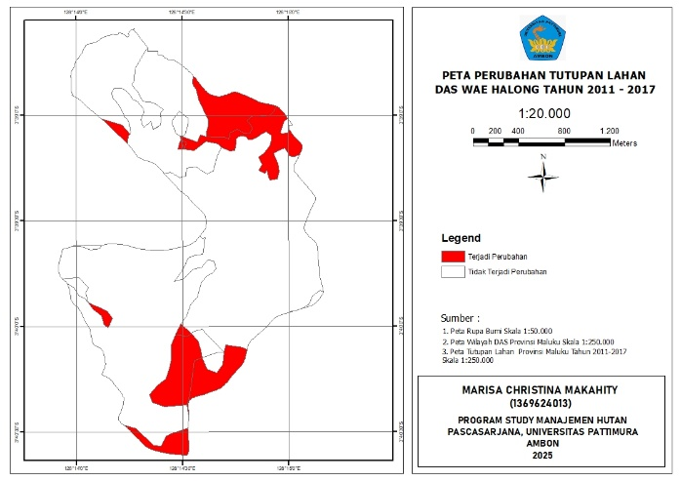
Gambar 4. Peta Perubahan Tutupan Lahan DAS Wae Halong Tahun 2011 - 2017

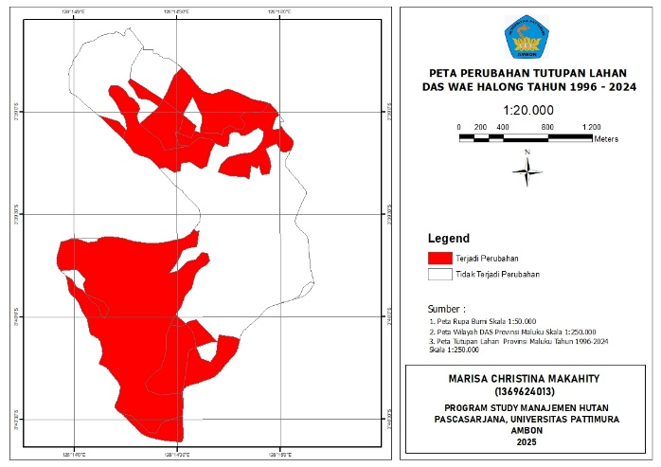
Gambar 4. Peta Perubahan Tutupan Lahan DAS Wae Halong Tahun 1996 - 2024

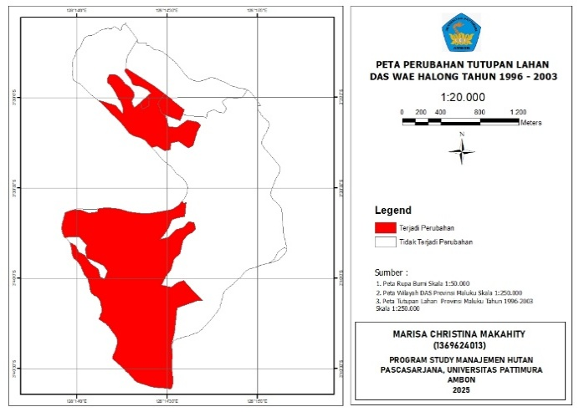
Gambar 2. Peta Perubahan Tutupan Lahan DAS Wae Halong Tahun 1996 - 2003

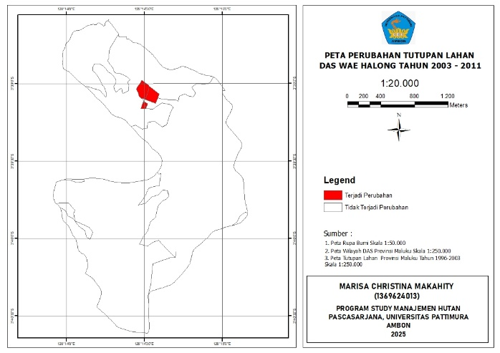
Gambar 3. Peta Perubahan Tutupan Lahan DAS Wae Halong Tahun 2003- 2011

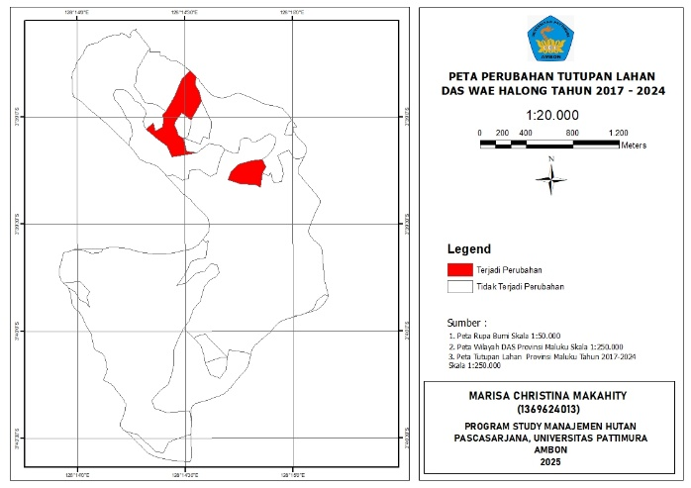
Gambar 5. Peta Perubahan Tutupan Lahan DAS Wae Halong Tahun 2017 - 2024

Struktur Ekologi Lanskap dan Perubahannya
Perubahan tutupan lahan yang masif ini secara langsung memicu perubahan signifikan pada struktur ekologi lanskap DAS Wae Halong, yang diukur melalui metrik lanskap. Analisis struktur ekologi lanskap dilakukan pada pada tigkat lanskap dan kelas tutupan lahan. Berdasarkan data tutupan lahan yang telah didapatkan maka dianalisis struktur ekologi lanskap pada pada tigkat lanskap dan tutupan lahan pada tahun 1996, 2003, 2011,2017 dan 2024 dengan hasil sebagai berikut:

Indeks Matrik Pada Tingkat Lanskap DAS Wae Halong
Tabel 4. Indeks Merik Lanskap DAS Wae Halong
Tahun | Total Area | NP | PD | LPI | TE | ED | LSI | COHESION | SHDI
1996 | 456,48 | 10,00 | 2,19 | 41,37 | 13041,09 | 28,57 | 3,31 | 99,47 | 1,14
2003 | 456,48 | 9,00 | 1,97 | 42,25 | 12597,14 | 27,60 | 3,26 | 99,54 | 0,92
2011 | 456,48 | 11,00 | 2,41 | 41,34 | 13031,84 | 28,55 | 3,31 | 99,51 | 0,93
2017 | 456,48 | 13,00 | 2,85 | 34,73 | 16361,48 | 35,84 | 3,70 | 99,29 | 1,23
2024 | 456,48 | 14,00 | 3,07 | 35,78 | 17425,12 | 38,17 | 3,82 | 99,31 | 1,24

a. Peningkatan NP (Number of Patches), PD (Patch Density),
NP yang meningkat dari 10 menjadi 4 menunjukan peningkatan fragmentasi lanskap dimana bidang habitat yang sebelumnya mung-kin lebih luas dan utuh, kini terpecah menjadi potongan-potongan yang lebih banyak dan (bi-asanya) lebih kecil. Peningkatan fragmentasi yang terjadi pada DAS Wae Halong diperkuat dengan peningkatan kepadatan patch (PD) yang meningkat 2,19 patch/100 ha menjadi 3,07 patch/100 ha.

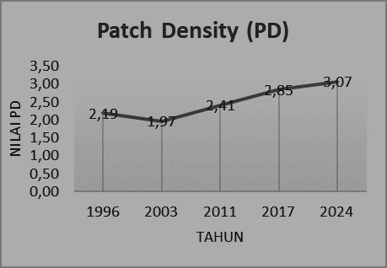
Gambar 7. Diagram Perubahan Indeks PD

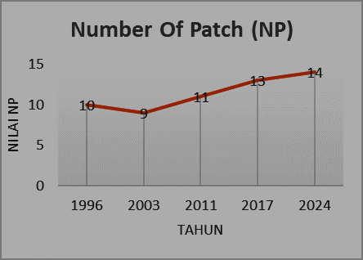
Gambar 5. Diagram Perubahan Indeks NP
b. Penurunan LPI (Largest Patch Index) dan peningkatan TE (Total Edge) dan ED (Edge Density)
Penurunan dominansi fragmen terbesar (LPI) dari 41,37% menjadi 35,78%. Terpecah-pecahnya suatu bidang menyebabkan pening-katan panjang batas atau panjang tepi yang juga memberikan efek terhadap area lanskap. Hal ini ditunjukan dengan nilai Total Edge (TE) yang meningkat dari 13041,09 m (Tahun 1996) menjadi 17425,12 m (Tahun 2024) dengan tingkat kepadatan panjang tepi (Edge Density) yang juga meningkat dari 28,57 m/ha menjadi 38,17 m/ha. Secara sederhana dapat digam-barkan seperti sebuah bidang hutan berbentuk lingkaran sederhana yang hanya memiliki satu garis batas keliling. Jika bidang itu terpecah menjadi empat fragmen kecil yang terpisah, maka total keliling keempat fragmen tersebut akan jauh lebih panjang daripada keliling satu fragmen besar tadi, meskipun luas totalnya mungkin sama. Setiap meter tambahan garis batas itu menciptakan area tepian yang akan mudah terpegaruh oleh kondisi luar yang dapat merusak bidang tersebut.

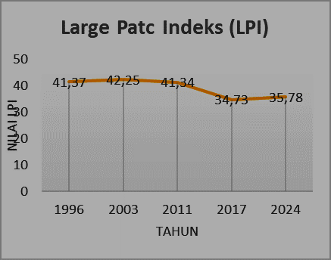
Gambar 8. Diagram Perubahan Indeks LPI

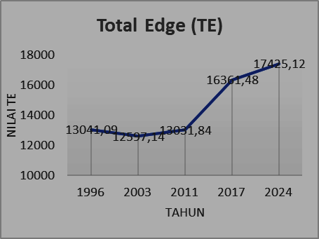
Gambar 9. Diagram Perubahan Indeks TE

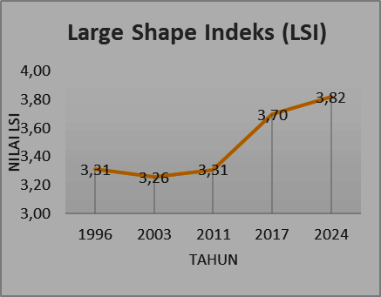
Gambar 11. Diagram Perubahan Indeks LSI

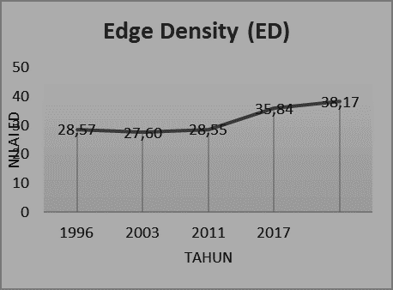
Gambar 10. Diagram Perubahan Indeks ED

c. Peningkatan LSI (Landscape Shape Index)
LSI yang meningkat dari 3,31 menjadi 3,82 menunjukan bentuk fragmen yang ter-bentuk menjadi semakin kompleks dan tidak beraturan. LSI rendah menunujukan fragmen yang berbentuk mendekati lingkaran atau persegi misalnya hutan alam yang utuh dengan batas alami yang mulus. sebaliknya LSI yang tinggi menunjukan fargamen mengalami ban-yak tonjolan, lekukan, saling menjari, atau ter-pecah seperti puzzle. Misalnya hutan yang te-pian-tepiannya telah digangu oleh pembukaan lahan untuk pertanian atau pemukiman. Lan-skap DAS Wae Halong bukan hanya mengala-mi peningkatan fragmentasi tetapi juga frag-mentasi yang terbentuk kompleks dan tidak beraturan. Semakin komplek bentuk fragmen menghasilkan batas tepi yang juga semakin Panjang

d. Penurunan COHESION
Konektivitas (COHESION) antar fragmen menurun dari 99,47 menjadi 99,31. Terlihat kecil namun berpengaruh sangat signifikan secara ekologis karena penurunan kecil dalam konektivitas dapat menjadi tanda peringatan dini bahwa sistem mendekati ambang batas di-mana konektivitas dan tidak menutup kemung-kinan akan runtuh secara tiba-tiba. Jika men-dekati 100% menunjukan fragmen-fragmen sangat terhubung dengan baik, hampir mem-bentuk satu kesatuan yang utuh. Semakin turun dari 100% menunjukkan semakin terisolasinya fragmen-fragmen tersebut. COHESIOAN men-gukur konektivitas fisik dan fungsional antar fragmen sejenis dalam suatu lanskap. Indeks ini menilai seberapa baik fragmen-fragmen ter-sebut terjalin dan terhubung satu sama lain, membentuk jaringan yang kohesif.

Peningkatan Shannon's Diversity Index (SHDI) Shannon's Diversity Index (SHDI) yang meningkat menunjukan keragaman jenis frag-men yang meningkat. Peningkatan keragaman jenis tutupan lahan, yang dalam konteks ini disebabkan oleh munculnya savana sebagai kelas tutupan lahan baru, bukan peningkatan kualitas ekologis

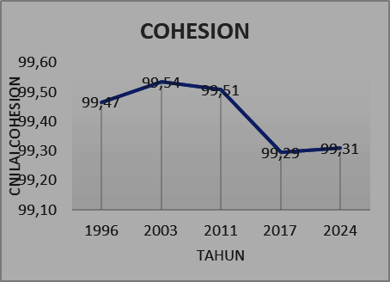
Gambar 12. Diagram Perubahan Indeks COHESION

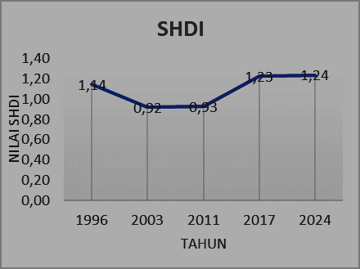
Gambar 13. Diagram Perubahan Indeks SHDI

Indeks Metrik Pada Tingkat Kelas Tutupan Lahan DAS Wae Halong
Analisis Indeks Metrik pada Tingkat Kelas Tutupan Lahan, bertujuan untuk mengkuantifikasi karakteristik spasial setiap kelas lahan di DAS Wae Halong.
- Kelas Permukiman

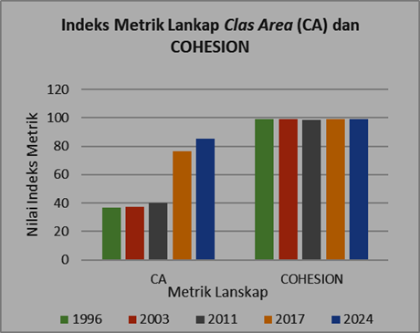
Gambar 14. Diagram Perubahan CA dan COHESION Pada Kelas Pemukiman

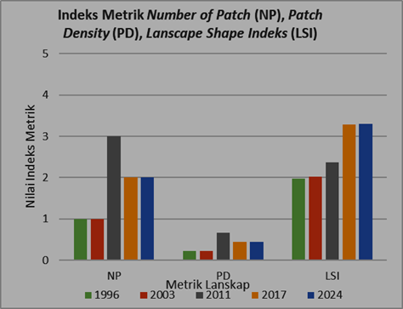
Gambar 15. Diagram Perubahan LPI dan ED Pada Kelas Pemukiman

Pada kelas permukiman, CA (Class Ar-ea) meningkat drastis dari 36,85 Ha menjadi 85,55 Ha. NP (Number of Patches) meningkat dari 1 menjadi 2 pada tahun 2024, tetapi sem-pat mencapai 3 pada tahun 2011, menunjukkan pola pertumbuhan yang awalnya menyebar kemudian mulai menyatu. Nilai LPI per-mukiman meningkat dari 8,07 (1996) menjadi 16,12 (2024), menunjukan bahwa patch per-mukiman tersebar semaikn dominan dalam lan-skap. TE dan ED yang sama-sama mengalami peningkatam signifikan dari 2.839,44 m (1996) menjadi 8.296,36 m (2024) dan juga ED yang naik dari 6,22 menjadi 18,17 menunjukan bahwa permukiman mengalami peningkatan kompleksitas tepi dan penyebaran spasial. Pen-ingktan tepi mencerminkan pola pembangunan yang tidak kompak, suatu ciri umum dari perkembangan ruang terbangun pada DAS di wilayah berkembang (Arsyad, 2010).
Nilai LSI meningkat dari 1,98 (1996) menjadi 3,30 (2024), yang mengindikasikan bentuk patch yang semakin tidak beraturan. Namun, nilai COHESION tetap tinggi (98–99), menandakan patch permukiman tetap terhub-ung secara struktural meskipun bentuknya se-makin kompleks.

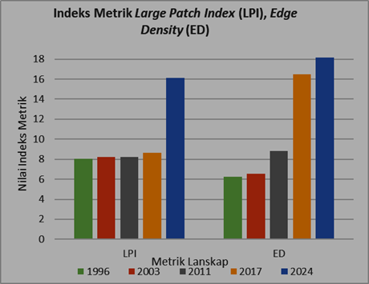
Gambar 16. Diagram Perubahan LPI dan ED Pada Kelas Pemukiman

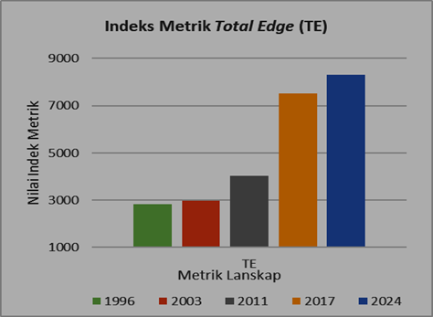
Gambar 17. Diagram Perubahan TE Pada Kelas Pemukiman

- Pertanian Lahan Kering Campur
Kelas pertanian lahan kering campur mengalami peningkatan luas dari 221,99 ha (2003) menjadi 223,63 ha (2011), kemudian menurun menjadi 170,94 ha pada 2024. Penurunan setelah 2011 menunjukkan konversi lahan pertanian menjadi permukiman. NP men-galami peningkatan dari 4 (2003) menjadi 7 (2024), dengan PD meningkat dari 0,88 men-jadi 1,53. Kenaikan NP dan PD mencerminkan meningkatnya fragmentasi lahan pertanian. Menurut Sitorus (2004), fragmentasi lahan per-tanian dapat mengurangi efektivitas budidaya dan mempercepat alih fungsi lahan.
Nilai LPI tetap pada kisaran 27–32 selama se-luruh periode, menunjukkan bahwa salah satu patch pertanian tetap menjadi patch dominan dalam lanskap meskipun ukuran total kelas menurun. Nilai TE dan ED cenderung tinggi dan relatif stabil (TE sekitar 12.874–12.985; ED 27–28). Hal ini mencerminkan struktur la-han pertanian yang tidak kompak dan memiliki banyak batas tepi. Kondisi ini umum terjadi pada lahan pertanian yang berbatasan dengan berbagai tipe penggunaan lahan lainnya.
LSI meningkat dari 3,39 (2003) menjadi 3,43 (2024), yang menunjukkan pola bentuk patch yang semakin tidak teratur. Nilai COHE-SION menurun dari 99,52 menjadi 99,18, mes-kipun penurunannya kecil namun menandakan penurunan minimal pada tingkat keterhub-ungan patch pertanian.

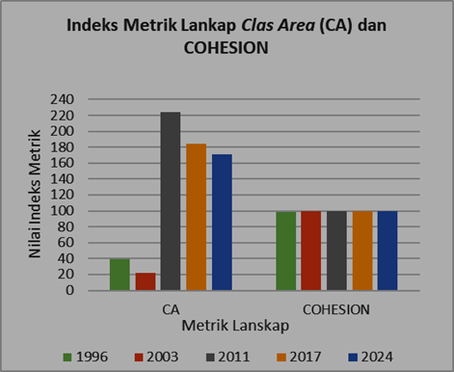
Gambar 18. Diagram Perubahan CA dan COHESION Pada Kelas Pertanian Lahan Kering Campur

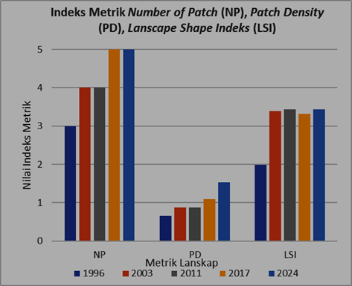
Gambar 19. Diagram Perubahan NP, PD dan LSI Pada Kelas Pertanian Lahan Kering Campur

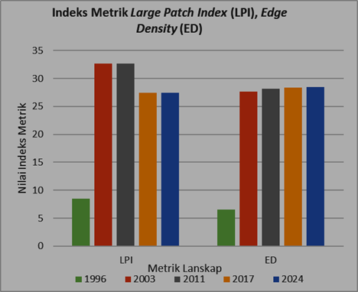
Gambar 20. Diagram Perubahan LPI dan ED Pada Kelas Pertanian Lahan Kering Campur

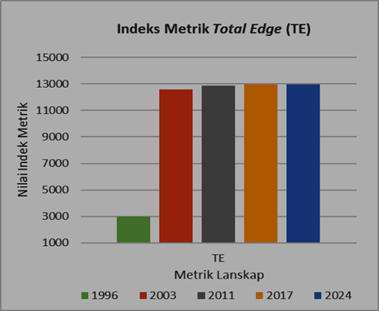
Gambar 21. Diagram Perubahan TE Pada Kelas Pertanian Lahan Kering Campur

- Semak Belukar

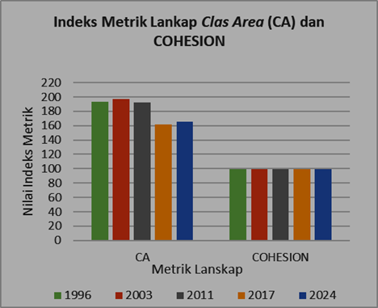
Gambar 22. Diagram Perubahan CA dan COHESION Pada Kelas Semak Belukar

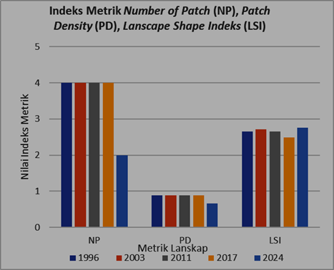
Gambar 23. Diagram Perubahan NP, PD dan LSI Pada Kelas Semak Belukar

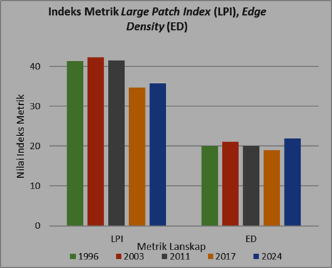
Gambar 24. Diagram Perubahan LPI dan ED Pada Kelas Semak Belukar

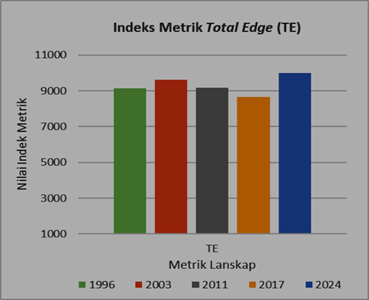
Gambar 25. Diagram Perubahan TE Pada Kelas Semak Belukar

Kelas semak belukar menunjukan CA (Class Area) menurun dari 196,86 di tahun 2003 menjadi 161,77 ha di tahun 2017, kemudian meningkat menjadi 165,86 ha di ta-hun 2024. NP dan PD memiliki tren tetap pada angka 4 dan 0,88 yang kemudian menurun pa-da tahun 2024 menjadi 3 dan 0,66 yang menunjukan tingkat fragmentasi yang tidak ter-lalu ekstrem. Nilai LPI fluktuatif dari 42,25 di tahun 2003 menjadi 41,34 di tahun 2011 dan 35,78 di tahun 2024. Penurunan ini menunjuk-kan bahwa patch semak terbesar mengalami penyusutan sehingga dominasi vegetasi semak dalam lanskap melemah. Nilai TE meningkat dari 9.609,71 menjadi 9.998,17 di tahun (2003 - 2024), sementara nilai ED meningkat dari 21,05 menjadi 21,90. Peningkatan ini meng-gambarkan bertambahnya kompleksitas tepi dan heterogenitas bentuk patch semak akibat gangguan terus menerus.
Nilai LSI meningkat dari 2,71 (2003) menjadi 2,76 (2024), sedangkan COHESION menurun sedikit dari 99,66 menjadi 99,63. Hal ini menunjukkan bahwa meskipun terjadi sedi-kit fragmentasi, patch semak masih memiliki konektivitas yang relatif kuat.

- Savana

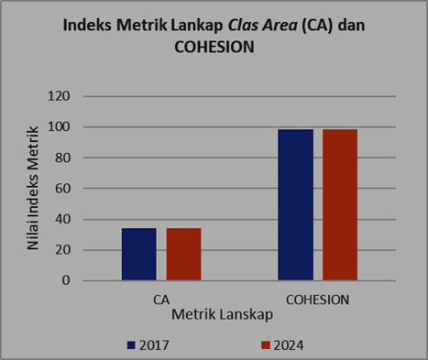
Gambar 26. Diagram Perubahan CA dan COHESION Pada Kelas Savana

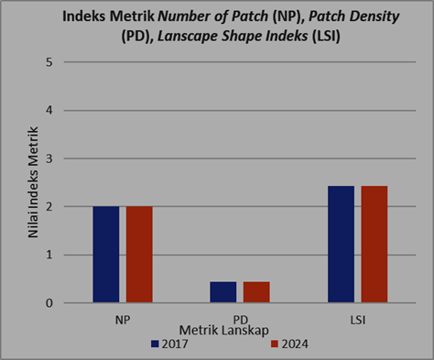
Gambar 27. Diagram Perubahan NP, PD dan LSI Pada Kelas Savana

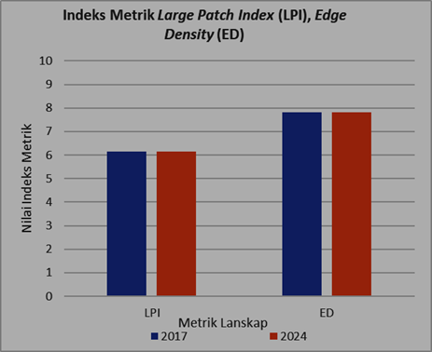
Gambar 28. Diagram Perubahan LPI dan ED Pada Kelas Savana

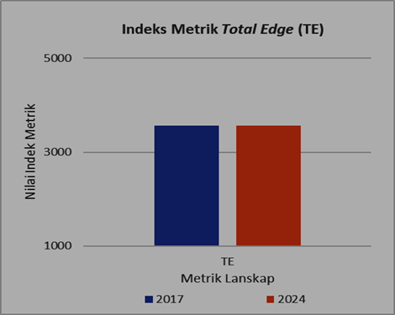
Gambar 29. Diagram Perubahan TE Pada Kelas Savana

Kelas savana mulai muncul pada tahun 2017 dengan luas 34,12 ha. Nilai NP sebesar 2, PD sebesar 0,44, dan LPI sebesar 6,14 menun-jukkan bahwa savana terbentuk sebagai unit vegetasi baru dengan fragmentasi rendah. Kon-disi ini dapat mencerminkan degradasi vegetasi akibat gangguan seperti kebakaran, pembukaan lahan, atau pemanfaatan berulang (Indriyanto, 2006). Nilai ED sebesar 7,82 dan LSI 2,43 menunjukkan bahwa bentuk patch savana tidak terlalu kompleks. Namun, nilai COHESION sebesar 98,29 mengindikasikan tingkat keterhubungan patch yang rendah dibanding-kan kelas lain, menandakan bahwa savana masih merupakan unit vegetasi baru yang be-lum stabil secara ekologis.
Secara keseluruhan, perubahan struktur ekologi lanskap DAS Wae Halong menunjuk-kan pergeseran dari lanskap yang didominasi oleh tutupan lahan alami/semi-alami yang relatif kohesif (1996) menjadi lanskap yang terfragmentasi, heterogen, dan didominasi oleh Permukiman (2024) yang ditandai dengan meningkatnya fragmentasi, menyusutnya veg-etasi alami (semak dan hutan sekunder) serta munculya savana. Meningkatnya dominansi penggunaan lahan antropogenik ditandai dengan permukiman dan pertanian yang se-makin dominan.

Implikasi Ekologis Perubahan Struktur Ekologi Lanskap
Perubahan struktur lanskap DAS Wae Halong yang teridentifikasi dari analisis metrik (NP, PD, LPI, TE, ED, LSI, COHESION, SHDI) secara kolektif memiliki implikasi ekologis karena perubahan yang terjadi pada struktur lan-skap yaitu peningkatan fragmentasi lanskap, peningkatan kompleksitas bentuk lanskap dan panjang tepi dan perubahan konektivitas dan keragaman lanskap. Fragmentasi hutan primer berpotensi mengurangi daya dukung untuk species yang bergantung pada habitat hutan, terutama species dengan home range yang luas atau requirement habitat yang spesifik.
Peningkatan edge density dapat mengubah mikroklim habitat, meningkatkan penetrasi cahaya dan angin ke interior hutan, serta mem-fasilitasi invasi species eksotik. Edge effect juga dapat meningkatkan mortalitas pohon de-wasa dan mengurangi regenerasi alami, yang pada jangka panjang dapat mengubah kompo-sisi dan struktur komunitas hutan.
Penurunan konektivitas lanskap dapat menghambat penyebaran individu dan perkawinan antar populasi sejenis yang dapat meningkatkan risiko kepunahan lokal dan mengurangi ketahanan ekosistem terhadap gangguan. Dari perspektif hidrologi, konversi hutan menjadi pertanian dapat mengubah pola aliran permukaan, meningkatkan peak dis-charge dan risiko banjir, serta mengurangi groundwater recharge. Perubahan land use juga dapat mempengaruhi kualitas air melalui pen-ingkatan sedimentasi dan input nutrien dari ak-tivitas pertanian.

KESIMPULAN
DAS Wae Halong mengalami perubahan tutupan lahan yang sangat cepat dan signifikan antara tahun 1996 sampai 2024, ditandai dengan penurunan luas tutupan lahan alami (Hutan Lahan Kering Sekunder sebesar 100% dan Semak Belukar sebesar 11,37%) dan peningkatan luas lahan terbangun (132,18%). Perubahan tutupan lahan ini telah menyebabkan fragmentasi ekologi lanskap yang ditunjukan oleh peningkatan metrik fragmentasi (NP dan ED) dan penurunan metrik konektifitas (LPI dan COHESION) untuk patch alami. Dominansi lanskap telah bergeser dari matriks alami yang berfungsi sebagai penyangga.

UCAPAN TERIMA KASIH
Ucapan terima kasih disampaikan kepada Dosen, Mahasiswa dan semua pihak yang telah berpartisipasi dalam menyelesaikan penelitian ini. Semoga penelitian dapat berguna dan bermafaat bagi para pembaca
DAFTAR PUSTAKA
Aquino, A., & Henttinen, L. (2021, 11 November). Pendekatan lanskap di Indonesia: Dari konsep hingga perangkat praktis untuk mengurangi emisi gas rumah kaca dan meningkatkan mata pencaharian. World Bank Blogs. Diakses 20 September 2025, dari https://blogs.worldbank.org/id/eastasiapacific/pendekatan-lanskap-di-indonesia-dari-konsep-hingga-perangkat-praktis-untuk
Arsyad, S. (2010). Konservasi tanah dan air. IPB Press.
Badan Pusat Statistik Kota Ambon. (2024). Kota Ambon dalam angka 2024.
Boreel, A., Parera, L. R., & Farneubun, N. N. (2023). Lansekap di sekitar kawasan hutan lindung Gunung Nona Ambon land use change and configuration of landscape spatial pattern. Jurnal Hutan Pulau-Pulau Kecil, 7(1), 81–89.
Direktorat Inventarisasi dan Pemantauan Sumber Daya Hutan. (2020). Petunjuk teknis penafsiran citra satelit resolusi sedang untuk update data penutupan lahan nasional. Kementerian Lingkungan Hidup dan Kehutanan.
Fajarnurrochim. (2017). Analisis karakteristik hidrologi daerah aliran sungai [Skripsi, Institut Teknologi Bandung]. Digilib ITB. https://digilib.itb.ac.id/
Irwanto. (2021, 5 Mei). Karakteristik pulau kecil, terisolasi dan terpencil. Diakses 5 September 2025, dari https://irwanto.id/karakteristik-pulau-kecil/

McGarigal, K. (2015). FRAGSTATS help. Department of Environmental Conservation, University of Massachusetts, Amherst.
McGarigal, K., Cushman, S. A., & Ene, E. (2012). FRAGSTATS v4: Spatial pattern analysis program for categorical and continuous maps [Perangkat lunak komputer]. University of Massachusetts, Amherst. http://www.umass.edu/landeco/research/fragstats/fragstats.html
McGarigal, K., & Marks, B. J. (1995). FRAGSTATS: Spatial pattern analysis program for quantifying landscape structure (General Technical Report PNW-GTR-351). U.S. Department of Agriculture, Forest Service, Pacific Northwest Research Station.
Prasetyo, L. B. (2017). Pendekatan ekologi lanskap untuk konservasi biodiversitas. Media Konservasi, 22(1), 1-8.
Purwanti, E., Rahayu, S., & Febrianto, A. (2024). Analisis perubahan tutupan lahan pertanian dan perkebunan di Bendungan Gondang, Kabupaten Karanganyar menggunakan Google Earth. Jurnal Ilmu Lingkungan, 18(1), 45-60.
Ramdhan, M. (2015). Patch analysis menggunakan Fragstats (Studi kasus area Jambi). Pusat Penelitian Geoteknologi LIPI.
Salim, A. G., Sapei, A., & Taufik, M. (2019). Pengaruh perubahan luas tutupan lahan hutan terhadap karakteristik hidrologi DAS Citarum Hulu. Jurnal Ilmu Lingkungan, 17(2), 256-264. https://doi.org/10.14710/jil.17.2.256-264
Sitorus, S. R. P. (2004). Pengembangan sumber daya lahan. Institut Pertanian Bogor.
Wikipedia. (2024, 15 Januari). Pulau Ambon. Diakses 12 Agustus 2025, dari https://ms.wikipedia.org/wiki/Pulau_Ambon

